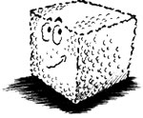
Les solides
GEOMETRIE …

volume faces
Un solide : c’est un ……………………….. qui possède plusieurs ………………qui peuvent être planes ou courbes.

Définitions : Numéroter les faces, tracer de différentes couleurs les arêtes et marquer les sommets
La face | L’arête | Le sommet
C’est la surface courbe ou place d’une objet.  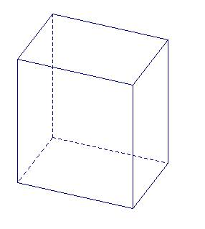 | C’est le côté commun des deux faces.  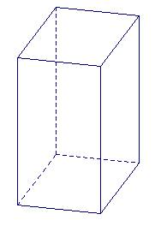 | C’est le point de rencontre entre au moins 3 arêtes (le coin)  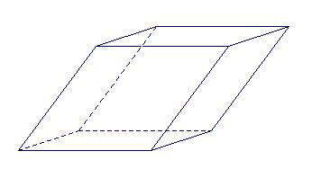

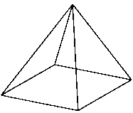
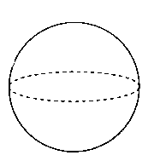
Qui suis-je ?

Le cube le pavé la pyramide la sphère le tétraèdre

- J’ai qu’une seule face courbe. Je suis …………………………………………………………….

- J’ai 6 faces rectangulaires. Parfois, de 4 faces rectangulaires et 2 faces carrées. J’ai 8 sommets et 12 arêtes. Je suis ……………………………………………….

- J’ai 4 faces triangulaires, 4 sommets et 6 arêtes. Je suis ……………………………..
………………………………………

- J’ai 6 faces carrées, 8 sommets et 12 arêtes. Je suis …………………………………...

- J’ai 5 faces dont 4 triangulaires et 1 carrée (base). Je possède 5 sommets et 9 arêtes. Je suis ……………………………………………………….

Ces solides peuvent-ils rouler ? (mets une croix dans la bonne colonne)

 | Peut rouler | Ne peut pas rouler
A
B
C
D
E
F

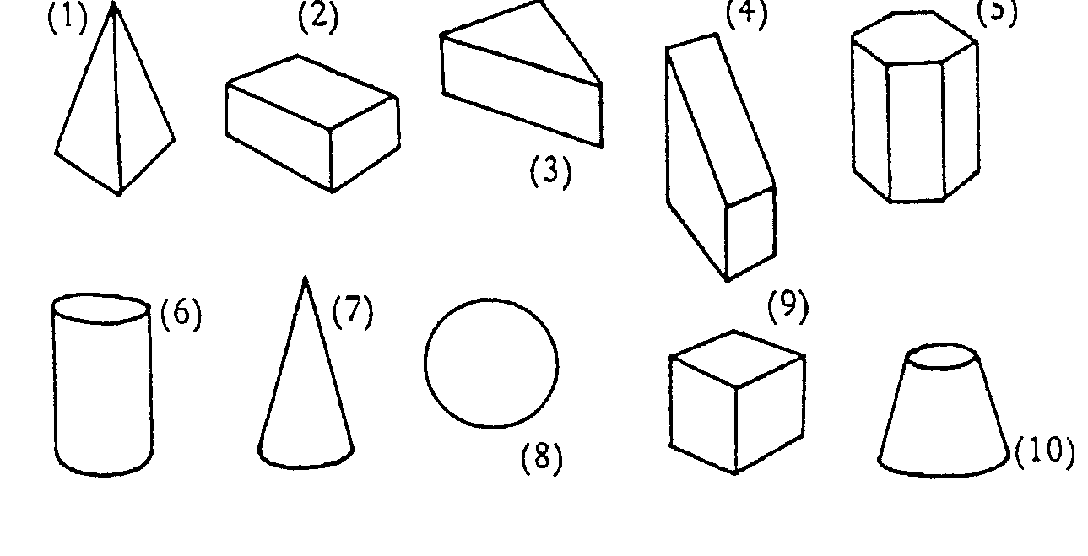
A B C
Sommets 4
1 -72 44 -21.2598419189453
2 -24 -59 -21.2598419189453
3 96 16 -21.2598419189453
4 0 0 63.7795257568359

Faces 4
1 3 3 2 1
2 3 1 2 4
3 3 2 3 4
4 3 3 1 4

BSommets 4
1 -72 44 -21.2598419189453
2 -24 -59 -21.2598419189453
3 96 16 -21.2598419189453
4 0 0 63.7795257568359

D E F

